УВАЖАЕМЫЕ МАМЫ И ПАПЫ!

Что делать, если…

… Ребёнок начал ходить в детский сад:

1. Установить тесный контакт с работниками детского сада.
2. Приучайте ребёнка к детскому саду постепенно.
3. Не оставляйте ребёнка в саду более чем на 8 часов.
4. Сообщите воспитателям о привычках и склонностях ребёнка.
5. С 4-го по 10-ый день лучше сделать перерыв в посещении детского сада.
6. Поддерживайте дома спокойную обстановку.
7. Не перегружайте ребёнка новой информацией.
8. Будьте внимательны к ребёнку, заботливы и терпеливы.

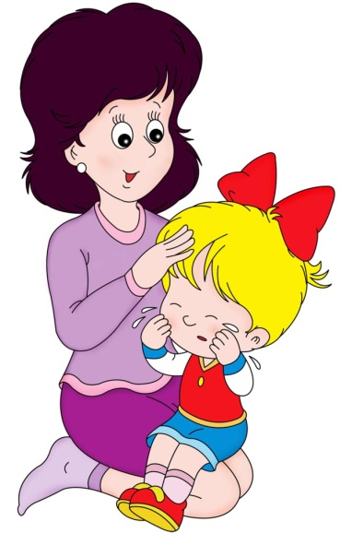
Что делать, если…
… Ребёнок плачет при расставании с родителями:
1. Рассказывайте ребёнку, что ждёт его в детском саду.
2. Будьте спокойны, не проявляйте перед ребёнком своего беспокойства.
3. Дайте ребёнку с собой любимую игрушку или какой-то домашний предмет.
4. Принесите в группу свою фотографию.
5. Придумайте и отрепетируйте несколько разных способов прощания (например, воздушный поцелуй, поглаживание по спинке и др.)
6. Будьте внимательны к ребёнку, когда забираете его из детского сада.
7. После детского сада погуляйте с ребёнком. Дайте ребёнку возможность поиграть в подвижные игры.
8. Устройте семейный праздник вечером
9. Демонстрируйте ребёнку свою любовь и заботу.
10. Будьте терпеливы.
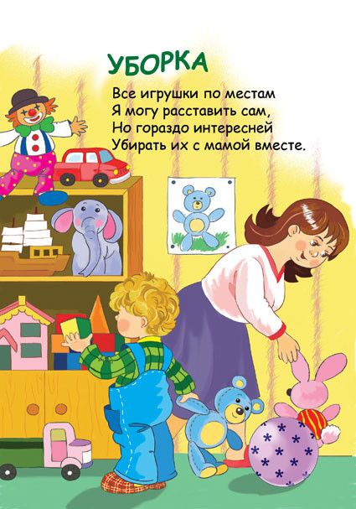
Что делать, если…
… Ребёнок не хочет идти спать:
1. Замечайте первые признаки переутомления (капризничает, трёт глаза, зевает).
2. Переключайте ребёнка на спокойные игры (например, совместное рисование, сочинение историй), попросите ребёнка говорить шёпотом, чтобы не разбудить игрушки.
3. Во время вечернего туалета дайте ребёнку возможность поиграть с водой.
4. Оставайтесь спокойным, не впадайте в ярость от непослушания ребёнка.
5. Погладьте ребёнка перед сном, сделайте ему массаж.
6. Спойте песенку.
7. Пообщайтесь с ребёнком, поговорите с ним, почитайте книгу.

Что делать, если…
… Ребёнок не хочет убирать за собой игрушки:
1. Твёрдо решите для себя, необходимо ли это.
2. Будьте примером для ребёнка, убирайте за собой вещи.
3. Убирайте игрушки вместе.
4. Убирая игрушки, разговаривайте с ребёнком, объясняя ему смысл происходящего.
5. Формулируйте просьбу убрать игрушки доброжелательно. Не приказывайте.
6. Сделайте уборку игрушек ритуалом перед укладыванием ребёнка спать.
7. Учитывайте возраст и возможности ребёнка
Причины тяжёлой адаптации
к условиям детского сада

1. Отсутствие в семье режима, совпадающего с режимом детского сада
2. Наличие у ребёнка своеобразных привычек
3. Неумение занять себя игрушкой
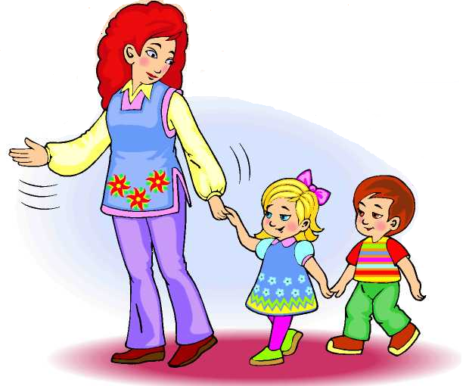
4. Несформированность элементарных культурно-гигиенических навыков
5. Отсутствие опыта общения с незнакомыми людьми

Как родители могут помочь своему ребёнку в период адаптации к детскому саду

1. По возможности расширять круг общения ребёнка, помочь ему преодолеть страх перед незнакомыми людьми, обращать внимание ребёнка на действия и поведение посторонних людей, высказывать положительное отношение к ним.

2. Помочь ребёнку разобраться в игрушках: использовать сюжетный показ, совместные действия, вовлекать ребёнка в игру.

3. Развивать подражательность в действиях: «полетаем, как воробушки», «попрыгаем, как зайчики».

4. Учить обращаться к другому человеку, делиться игрушкой, жалеть плачущего.

5. Не высказывать сожаления о том, что приходится отдавать ребёнка в дошкольное учреждение. Некоторые родители видят, что ребёнок недостаточно самостоятелен в группе, например, не приучен к горшку, поэтому они пугаются и перестают водить его в детский сад. Это происходит от того, что взрослые не готовы оторвать ребёнка от себя.

6. Приучать к самообслуживанию, поощрять попытки самостоятельных действий.

Материал подготовила:
педагог – психолог Пикалова С. Г.

Наш адрес:
Краснодарский край,
Новокубанский район
г. Новокубанск,
ул. Парковая, 2а
МДОАУ №10 «Казачок»
e-mail: nvk-kazachok@yandex.ru
МДОАУ детский сад №10 «Казачок»
г. Новокубанска

«Адаптация к детскому саду»

РЕКОМЕНДАЦИИ
ПЕДАГОГА – ПСИХОЛОГА

г. Новокубанск

